# Las normas que deben seguir los patinetes eléctricos

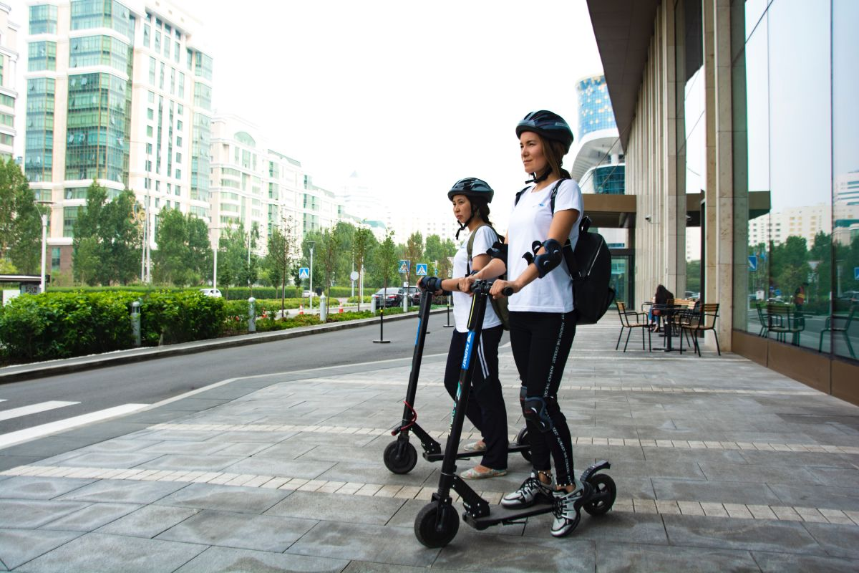

Hoy en día estamos más concienciados con los medios de transporte sostenible. Es por ello que cada vez son menos los coches de combustión que vemos por la calle y más los vehículos híbridos, bicicletas y patinetes eléctricos.

Estos últimos son un medio de transporte que se encuentra en pleno auge, llegando a la cantidad de más de 800.000 unidades repartidas en las grandes ciudades de España. Esto refleja que los patinetes se han convertido en el medio de transporte preferido de muchos ciudadanos, especialmente jóvenes, debido a su comodidad y sostenibilidad.

No obstante, la DGT ha comunicado una serie de normas a seguir por parte de conductores y patinetes eléctricos que, desde [Midas](https://www.midas.es/), te damos a conocer en este post:

## Evitar circular por la acera

El 70% de los patinetes eléctricos se mueven por las aceras peatonales, pero sentimos decirte que ahora esto está penalizado con una sanción de 200 euros, por lo que debes quitarte esta mala costumbre y circular por el verdadero lugar que te corresponde. Además, por tu seguridad, no debes transitar tampoco por vías interurbanas, travesías, autopistas o túneles urbanos.

## Lleva encima el certificado de circulación

Te informamos que a partir del 22 de enero de 2024, los patinetes que se vendan llevarán incorporado un certificado de circulación con las características técnicas para que este vehículo pueda moverse. No obstante, si a día de hoy tienes un patinete sin certificado, no pasa nada porque, para tu tranquilidad, puedes utilizarlo hasta el 22 de enero de 2027 sin este permiso. A partir de esta fecha sí que será obligatoria la posesión de este certificado.

## Deberás llevar “matrícula”

Efectivamente, ahora los patinetes deberán llevar una placa identificativa en la que deben figurar la velocidad máxima a la que circula, el número de serie, número de certificado, año en el que se ha construido, nombre de la marca y modelo del que se trata.

## Por la noche, casco y luces obligatorios

Ahora es totalmente obligatorio el hecho de llevar un casco protector mientras circulas durante la noche, sin ninguna excepción. El hecho de no hacerlo, sentimos decirte que conlleva una multa de 200 euros y la inmovilización del vehículo. Del mismo importe será la multa si no llevas encendidas las luces o no llevas ninguna prenda reflectante. Por lo tanto, no te olvides de llevar siempre encima estos accesorios y de comprobar que funcionan correctamente.

Por supuesto, no te olvides que también está prohibido el hecho de usar auriculares mientras estés encima del vehículo. Esto es así debido a que el hecho de llevar auriculares te aísla del exterior y provoca que no te enteres de lo que sucede en la calzada.

## No sobrepasar los 25km/h

La velocidad máxima a la que deben circular los patinetes eléctricos oscila entre los 6 y los 25 km/h. En el caso de que se sobrepase el límite, ya no se considerará un VMP, sino que pasará a ser un vehículo a motor y se tendrá que ceñir al cumplimiento de las normas que le correspondan.

Estas son algunas de las normas que entran en vigor en este año 2023 y que esperamos que te sirvan a la hora conducir tu patinete. No obstante, ahora Midas también es tu taller de patinetes, por lo que acércate a alguno de nuestros centros equipados para reparar o hacer mantenimiento de las nuevas formas de movilidad. Te aseguramos que cuidaremos de tu patinete de igual manera que cuidamos de tu coche.

Otros posts del [Blog de Midas](https://blog.midas.es/) que pueden resultarte interesantes:

[Las nuevas señales de tráfico que llegan en 2023](https://blog.midas.es/actualidad-tendencias/nuevas-senales-trafico-llegan-2023/)

[Nuevas formas de conducción urbana](https://blog.midas.es/actualidad-tendencias/nuevas-formas-conduccion-urbana/)

[Mantenimiento de un patinete eléctrico](https://blog.midas.es/actualidad-tendencias/mantenimiento-de-un-patinete-electrico/)